Task Day 1
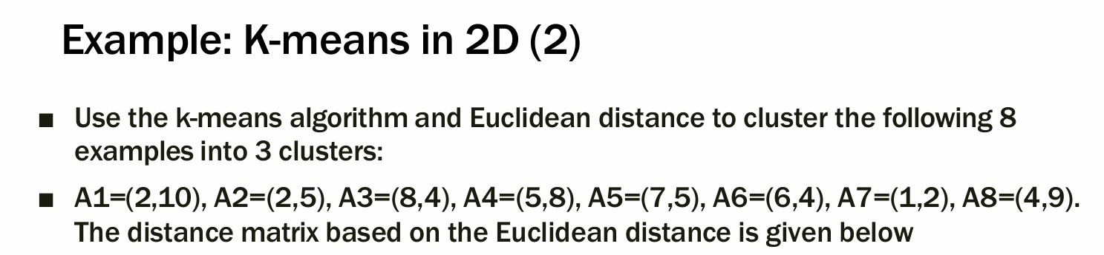
اول حاجه هنختار تلت نقط عشوائية
C1 = A1 = (2,10)
C2 = A2 = (2,5)
C3 = A3 = (8,4)
نوزع كل نقطة لأقرب مركز
D = ( (x2​−x1​)2 + (y2​−y1​)2 ​)** (1/2)
بعد منعوض بنوزع كل نقطه علي المركز الاقربلها
C1 = {A1, A4, A8}
C2 = {A2, A7}
C3 = {A3, A5, A6}
نجيب المراكز الجديده من متوسط النقط
C1 الجديد = متوسط (A1, A4, A8) = (3.67, 9)
C2 الجديد = متوسط (A2, A7) = (1.5, 3.5)
C3 الجديد = متوسط (A3, A5, A6) = (7, 4.33)
هنرجع نوزع بس بالمراكز الجديده
C1 = {A1, A4, A8} (نفس الأول)
C2 = {A2, A7} (نفس الأول)
C3 = {A3, A5, A6} (نفس الأول)
كده الخورازميه مستقره
والتقسيم النهائي للمجموعات :

المجموعة 1 A1(2,10) ، A4(5,8) ، A8(4,9)
المجموعة 2 A2(2,5) ، A7(1,2)
المجموعة 3 A3(8,4) ، A5(7,5) ، A6(6,4)

مراكز المجموعات النهائيه :
C1 = (3.67, 9)
C2 = (1.5, 3.5)
C3 = (7, 4.33)

